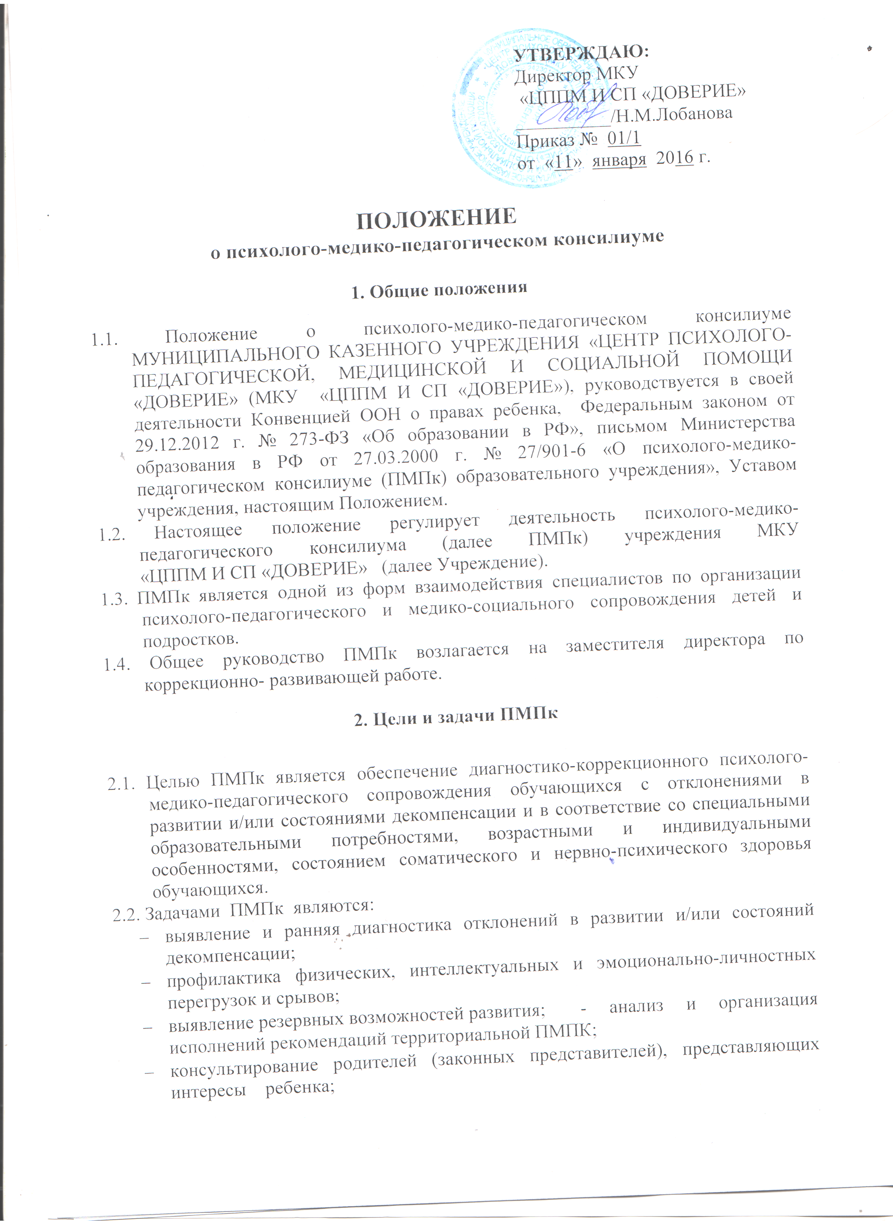

.
- участие в просветительской деятельности, направленной на повышение психолого- педагогической, медико-социальной и правовой культуры родителей (законных представителей);
- разработка рекомендаций, обеспечивающих индивидуальный подход в процессе коррекционно-развивающего обучения ребёнка и его психологического сопровождения;
- определение характера, продолжительности и эффективности специальной (коррекционной) помощи в рамках имеющихся возможностей;
- подготовка и ведение документации, отражающей актуальное развитие ребенка, динамику его состояния, уровень успешности;
- организация взаимодействия между педагогическим составом и специалистами, участвующими в деятельности консилиума.

3. Структура и организация деятельности ПМПк

3.1. ПМПк создаётся приказом руководителя учреждения.
3.2. Состав ПМПк:
- руководитель учреждения;
- заместитель директора по коррекционно- развивающей работе (председатель консилиума);
- педагог-психолог;
- учитель-логопед;
- учитель-дефектолог;
- социальный педагог;
- врач- педиатр
3.3. Специалисты, включенные в ПМПк, выполняют работу в рамках основного рабочего времени.
3.4. Обследование ребенка специалистами ПМПк осуществляется с согласия родителей (законных представителей) на основании договора между учреждением и родителями детей (законных представителей).
3.5. Обследование проводится каждым специалистом ПМПк индивидуально с учетом реальной возрастной психофизической нагрузки на ребенка.
3.6. Результаты обследования ребёнка протоколируются, отражаются в заключении, и с учетом индивидуальных особенностей ребёнка определяются дополнительные образовательные программы коррекционно-развивающей, развивающей направленности.
3.7. При обследовании на консилиуме представляются следующие документы:
- протокол обследования и заключение педагога-психолога;
- протокол обследования и заключение учителя-логопеда;
- протокол обследования и заключение учителя-дефектолога;
- выписка из истории развития ребенка (анамнез);
- представление социального педагога;
- справка невролога, психиатра (по необходимости).
3.8. На ребенка, проходящего обследование на консилиуме, заводится Карта развития ребенка, в которой находятся: коллегиальное заключение ПМПкомиссии, данные индивидуального обследования, заключение консилиума.
3.9.Заключение специалистов, коллегиальное заключение ПМПк доводятся до сведения родителей (законных представителей) в доступной форме.

4. Порядок и проведение ПМПк.

4.1. Консилиум проводится под руководством председателя консилиума.
4.2. Периодичность проведения ПМПк определяется реальным запросом: утверждение состава групп обучающихся и программ сопровождения детей с нормативным сроком освоения в пределах 40 часов, с учётом индивидуально- типологических особенностей детей.
4.3. Заседания ПМПк подразделяются на плановые и внеплановые.
4.4. Плановые ПМПк проводятся 3-4 раза в год. Деятельность плановых консилиумов ориентирована на решение следующих задач:
- определение психолого-педагогических условий коррекционного воздействия;
- выбор адекватных развитию ребенка дополнительных образовательных программ коррекционно-развивающей направленности.
4.5. Внеплановые консилиумы собираются: по запросам специалистов, по заявлению родителей, на основании представленного медицинского заключения о состоянии здоровья ребёнка.
Задачами внепланового консилиума являются:
- решение вопросов о необходимости принятия адекватных мер по выявленным обстоятельствам;
- внесение изменений в индивидуальные программы развития при их неэффективности.
4.6. На заседании ПМПк специалисты, участвовавшие в обследовании и/или коррекционной работе с ребенком, представляют заключения на ребенка и рекомендации. Коллегиальное заключение ПМПк содержит обобщенную характеристику структуры психофизического развития ребенка (без указания диагноза) и индивидуально- ориентированную коррекционно- развивающую образовательную программу.
4.7. При возникновении трудностей освоения программы, отсутствия динамики, специалисты ПМПк вправе направить ребёнка в ПМПК.
4.8. Зачисление детей в Учреждение на индивидуальные и /или/ групповые развивающие занятия проводятся на основании заключения ПМПК и заявления родителей (законных представителей) ребенка, или (и) заявления ребенка, достигшего возраста 14 лет.
4.9. К компетенции ПМПк относится:
- утверждение групповых, индивидуальных и комплексных программ сопровождения детей;
- утверждение состава групп;
- ведение отчетно-учетной документации ПМПк;
4.10. Специалистами Учреждения проводится мониторинг развития ребенка. Мониторинг должен обеспечивать возможность оценки динамики достижений детей: физических, интеллектуальных и личностных качеств. Сведения об изменении развития ребенка в процессе реализации дополнительной образовательной программы коррекционно-развивающей направленности отражаются специалистами в индивидуальном учебном плане не реже 1 раза в 2 месяца.
4.11. Итогом освоения дополнительных общеобразовательных программ коррекционно-развивающей, развивающей направленности является динамика развития (положительная, незначительная, волнообразная) интегративных качеств, характеризующих развитие интеллектуальной и личностной сферы дошкольника по результатам итоговой диагностики.
4.12. На основании проведения итоговой диагностики, результатов мониторинга, специалистами ПМПк анализируются результаты коррекционно-развивающего обучения каждого ребенка, и принимается решение о его дальнейшем сопровождении.

5. Формы учета деятельности специалистов ПМПк

5.1. График плановых заседаний ПМПк;
5.2. Журнал протоколов.
5.3. Нормативные и методические документы, регулирующие деятельности специалистов ПМПк.
5.4. Карта (папка) развития воспитанника
Вкладыши:
- заключение ТПМПК;
- выписка из истории развития (анамнез ребенка);
- протокол и заключение учителя- логопеда;
- протокол и заключение педагога- психолога;
- протокол и заключение учителя- дефектолога;
- договор между учреждением и родителями (законными представителями) на оказание образовательных услуг;
- индивидуальный учебный план

6. Права и обязанности специалистов ПМПк

6.1. Специалисты ПМПк имеют право:
- самостоятельно выбирать средства, оптимальные формы и методы работы с детьми, решать вопросы приоритетных направлений своей деятельности;
- обращаться к педагогическим работникам, администрации учреждения, родителям (законным представителям) воспитанников для координации коррекционно-развивающей работы с детьми4
- проводить в учреждении индивидуальные и групповые обследования (медицинские, логопедические, психологические, дефектологические);
- требовать от администрации учреждения создания условий, необходимых для успешного выполнения своих профессиональных обязанностей, обеспечения инструктивной и методической документацией;
- получать от директора учреждения информацию информативно-правового и организационного характера, знакомиться с соответствующими документами4
- обобщать и распространять опыт своей работы, выпускать буклеты, методические разработки, рекомендации и т.д.

6.2. Специалисты ПМПк обязаны:
- рассматривать вопросы и принимать решения строго в рамках своей профессиональной компетенции;
- в решении вопросов исходить из интересов ребёнка, задач его обучения, воспитания и развития, работать в соответствии с профессионально-этическими нормами, обеспечивая полную конфиденциальность получаемой информации;
- принимать решения и вести работу в формах, исключающих возможность нанесения вреда здоровью (в т.ч. психическому), чести и достоинства воспитанников, их родителей (законных представителей), педагогических работников;
- оказывать помощь администрации, педагогическому коллективу образовательного учреждения, всем участникам образовательного процесса в решении проблем, связанных с обеспечением полноценного психического развития, эмоционально-волевой сферы детей и индивидуального подхода к ребенку;
- участвовать в управлении коллективом, содействовать созданию благоприятного психологического климата, разрабатывать индивидуальные программы коррекционно-развивающей работы с детьми;
- осуществлять профилактику физических, интеллектуальных и психических нагрузок, эмоциональных срывов.

7. Ответственность специалистов ПМПк

Специалисты ПМПк несут ответственность за:
- адекватность используемых диагностических и коррекционных методов работы;
- обоснованность рекомендаций;
- конфиденциальность полученной при обследовании информации;
- соблюдение прав и свобод личности ребёнка;
- ведение документации и её сохранность.

Рекомендации по проведению коррекционно-развивающей работы, утвержденные консилиумом, являются обязательными для всех специалистов, работающих с ребенком.

